«ИЗ ЧЕГО СОСТОИТ МОЕ ЗДОРОВЬЕ?»
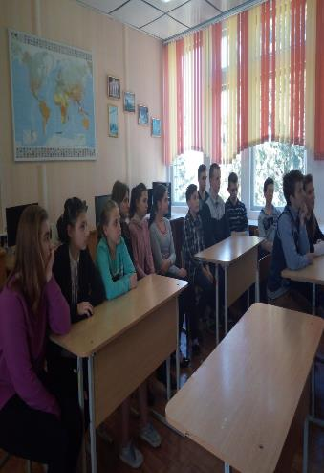
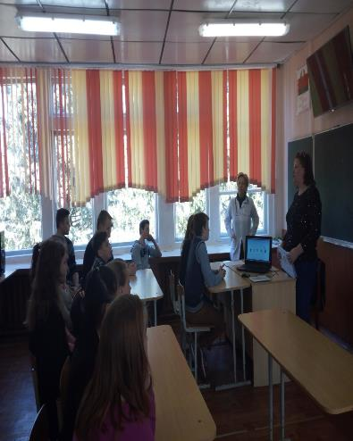
На базе ГУО УПК «Раклевичский детский сад – базовая школа» проведен (20.04.2017 г) «Вечер вопросов и ответов» «Из чего состоит мое здоровье?» валеологом ГУ «Дятловский райЦГЭ» Н.И. Юреня, совместно с медицинским работникам ФАПа. Валеолог центра гигиены и эпидемиологии рассказала ребятам основные составляющие здорового образа жизни, далее в ходе дискуссии участники мероприятия узнали, какие факторы влияют на наше здоровье. Заведующая ФАПом рассказала ребятам, что нужно делать, что бы укрепить наше сердце, далее ребятам было предложено узнать свое артериальное давление, самые смелые проявляли свою инициативу, что бы научиться измерять артериальное давление близким. Далее ребятам было предложено просмотр профилактических видеороликов. Все участники мероприятия были вручены информационно - образовательные материалы по ФЗОЖ профилактике вредных привычек.

